gui | gui
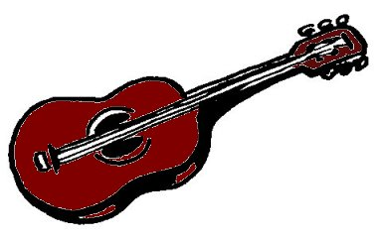

une guitare
²une guitare

